浙江中一检测研究院股份有限公司职业卫生网上公开信息表
单位名称 | 宁波旭升汽车技术股份有限公司
单位地址 | 北仑区沿山河南路68号 | 联系人 |  | 江奇斌
项目名称 | 宁波旭升汽车技术股份有限公司汽车轻量化零部件制造及总部中心项目
技术服务项目组员名单 | 王文燕、井瑜、纪燕平、刘丽
现场调查时间 | 2022.6.1
现场调查技术人员 | 林彦铭、纪燕平 | 企业陪同人 | 陈杨
现场调查图像证明 | 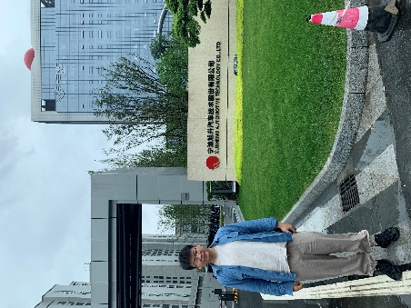
现场采样、检测时间 | 2022.6.8-6.10
现场采样、检测人员 | 杜振旭、张龙、纪燕平、梅宇 | 企业陪同人 |  | 陈杨
现场采样、检测图像证明 | 